**LAPORAN HASIL RESPONSI PRAKTIKUM**

**PEMROGRAMAN WEB DAN MOBILE I**

**KELAS A**

**Pembuatan Web Profile D’Corner Coffee**



**Oleh :**

ELSAN PENTANUGRAHA (193030503047)

EVAN ALPHARIO IMANUEL (193030503059)

KEVIN IMMANUEL RUI COSTA (193020503030)

MUHAMMAD ARIFIN (193020503025)

OSCAR OKTORIAN ALMANDO (193020503037)

RIO GERADI MUKE (193030503051)

**JURUSAN/PROGRAM STUDI TEKNIK INFORMATIKA**

**FAKULTAS TEKNIK**

**UNIVERSITAS PALANGKA RAYA**

**2021**

# KATA PENGANTAR

Puji dan Syukur kita panjatkan kehadirat Tuhan yang Maha Esa, karena atas rahmat dan hidayah-Nya tim dapat menyelesaikan tugas beserta laporan hasil responsi praktikum mata kuliah Pemrograman Web dan Mobile I proyek untuk membuat Web Profile D’Corner Coffee. Laporan hasil responsi ini disusun untuk melengkapi dan menyelesaikan tugas responsi praktikum mata kuliah Pemrograman Web dan Mobile I di Jurusan Teknik Informatika Universitas Palangka Raya.

Laporan hasil responsi praktikum disusun berdasarkan hasil pengerjaan proyek pembuatan web profile D’Corner Coffee Palangka Raya. Oleh karena itu pada kesempatan ini, izinkanlah tim untuk menyampaikan ucapan terima kasih kepada pihak-pihak yang membantu dalam penyusunan laporan hasil ini khususnya kepada pemilik dari D’Corner Coffee atas kesempatan dan informasi yang diberikan kepada tim untuk membuat web profil sebagai tugas responsi praktikum.

Tenaga dan pikiran telah kami kerahkan semaksimal mungkin dalam pengerjaan responsi praktikum ini, namun kami menyadari masih manyak kekurangan dalam laporan ini. Oleh karena itu, kritik dan saran dari pembaca tentunya sangat kami harapkan untuk kesempurnaan penulisan di masa yang akan datang.

Akhir kata semoga laporan hasil responsi praktikum ini dapat digunakan sebagai mana mestinya serta berguna bagi penulis khususnya dan bagi pembaca pada umumnya.

Palangka Raya, 20 Mei 2021

Tim,

# DAFTAR ISI

KATA PENGANTAR i

DAFTAR ISI ii

DAFTAR GAMBAR iv

BAB I PENDAHULUAN 1

1.1 Latar Belakang Masalah 1

1.2 Indetifikasi Masalah 2

1.3 Batasan Masalah 2

1.4 Rumusan Masalah 2

1.5 Tujuan Tugas Proyek 2

1.6 Manfaat 3

1.7 Metodologi Pengumpulan Data 3

BAB II PERSIAPAN PROYEK 4

2.1 Personel Yang Terlibat 4

2.2 Proses Didapatkannya Proyek 4

2.3 Biaya Awal 4

2.4 Fokus Pelaksanaan 5

BAB III GAMBARAN PARTNER 6

3.1 Gambaran Umum 6

3.2 Gambaran Unit Yang Terlibat 7

3.3 Gambaran Sistem Dalam Perusahaan 8

BAB IV DOKUMENTASI PROYEK 9

4.1 Hasil Kerja Pembuatan Proyek 9

4.2 Agenda Pelaksanaan Proyek 16

4.3 Evaluasi 17

BAB V PENUTUP 18

5.1 Kesimpulan 18

5.2 Saran 18

DAFTAR PUSTAKA 20

LAMPIRAN 21

# DAFTAR GAMBAR

**Gambar 3. 1** Mesin Coffee maker Nuova Simonelli. 7

**Gambar 3. 2** Grinder Coffee Simonelli. 7

**Gambar 3. 3** Struktur Sistem Kepegawaian D’Corner Coffee. 8

**Gambar 4. 1** Tampilan Home Web. 9

**Gambar 4. 2** Tampilan Home Web (2). 10

**Gambar 4. 3** Tampilan Home Web (3). 10

**Gambar 4. 4** Tampilan Home Web (4). 11

**Gambar 4. 5** Tampilan Menu Web cofee . 11

**Gambar 4. 6** Tampilan Menu Web Coffee (2). 12

**Gambar 4. 7** Tampilan Menu Web Coffee (3). 12

**Gambar 4. 8** Tampilan Menu Web Coffee (4). 13

**Gambar 4. 9** Tampilan Menu Web Non Coffee. 13

**Gambar 4. 10** Tampilan Menu Web Non Coffee (2). 14

**Gambar 4. 11** Tampilan Contact Web. 14

**Gambar 4. 12** Tampilan Contact Web (2). 15

**Gambar 4. 13** Tampilan Contact Web Send us a message. 15

**Gambar 4. 14** Data Berhasil di tambahkan. 16

**Gambar 4. 15** Databases Message. 16

**Gambar 4. 16** Diskusi pembuatan web. 16

# BAB I PENDAHULUAN

## 1.1 Latar Belakang Masalah

Dalam beberapa tahun ini indsutri bisnis dalam bidang coffee shop mengalami peningkatan yang cukup baik. Hal ini banyak mendorong para wirausahawan untuk membuka atau menciptakan usaha baru atau mengembangkan usaha yang sudah ada, yang sekaligus menciptakan persaingan antara coffee shop dengan begitu ketat. Dapat dilihat dari mulai menjamurnya coffee shop yang ada di Indonesia terutama di kota Palangkaraya membuat para pengusaha coffee shop harus memberikan nilai tambah terhadap produk, jasa, dan pelayanan untuk diberikan kepada konsumen. Nilai tambah ini yang akan membuat konsumen memiliki alasan untuk memilih suatu coffee shop yang tepat dibandingkan coffee shop yang lain.

Pada mulanya, minum kopi adalah kebiasaan masyarakat Indonesia yang sudah ada sejak zaman dulu kala (Algasa Putri 2020). Indonesia adalah salah satu penghasil kopi terbaik di dunia. Aceh, Lampung, Medan, Jawa, Sulawesi adalah beberapa contoh daerah yang terkenal dengan produksi biji kopinya. Di Indonesia kopi dapat dinikmati oleh semua kalangan baik remaja, dewasa, dan juga orang tua. Menurut mereka semua kopi adalah konsumsi harian selain makanan pokok sehari-hari. Coffee shop adalah suatu tempat yang menyediakan berbagai macam jenis kopi dan minumam non alkohol lainnya dalam keadaan santai dengan tempat yang nyaman dilengkapi dengan musik, desain interior yang memiliki ciri khas, dan memberikan pelayanan dengan ramah juga menyediakan koneksi internet nirkabel yang dapat dinikmati oleh konsumen yang datang.

Pada saat ini kopi telah menjadi bagian dari gaya hidup modern. Banyak orang pergi ke coffe shop bukan hanya karna ingin mencicipi kopi yang khas dari coffee shop tersebut melainkan untuk menghabiskan waktu dan bersantai dengan rekan-rekannya maupun dengan keluarga. Sekarang ini di kota Palangkaraya banyak terdapat kafe khusus kopi dan juga memiliki inovasi dalam pembuatan juga penyajian kopi sehingga banyak menarik konsumen untuk menikmati kopi di coffee shop yang ada.

Untuk mempertahankan usaha coffee shop ini agar tetap maju dan terus bertahan maka perlu adanya peningkatan dalam kualitas kebersihan makanan, kualitas pelayanan, dan promosi harga yang akan mengacu kepada kepuasan konsumen. Oleh karena itu, suatu bisnis dan usaha yang bergerak di bidang makanan dan minuman harus memilik kualitas yang baik agar dapat memberikan kepuasan kepada konsumen.

## 1.2 Indetifikasi Masalah

Dari latar belakang masalah di atas, dapat diidentifkasikan beberapa masalah yang penting yaitu, bagaimana cara untuk mempertahankan dan melakukan inovasi agar coffee shop dapat berkembang dan menjadi lebih maju sehingga dapat dikenal oleh banyak orang.

## 1.3 Batasan Masalah

Proyek ini berfokus pada dunia coffee shop yang terdapat di kota Palangka Raya dan juga berfokus kepada cara agar coffee shop tersebut dapat berkembang dan dikenal banyak orang.

## 1.4 Rumusan Masalah

Berdasarkan identifikasi masalah yang telah di identifikasi dapat di rumuskan permasalahan sebagai berikut :

1. Apakah cara yang dapat kita lakukan agar dapat membuat suatu coffee shop dapat berkembang dan menjadi lebih maju agar dapat dikenal oleh banyak orang ?

## 1.5 Tujuan Tugas Proyek

Proyek ini bertujuan untuk memenuhi tugas dari responsi praktikum mata kuliah Pemrograman Web dan Mobile 1. Selain itu tujuan lain dari pembuatan website ini yaitu untuk membantu dan mempromosikan D'Corner Coffee kepada orang banyak.

## 1.6 Manfaat

Manfaat dari tujuan pembuatan tugas proyek ini adalah D'Corner Coffee kini telah dikenali oleh banyak orang melalui promosi lewat website yang telah dibuat, serta terdapat beberapa fungsi untuk memudahkan pelanggan agar dapat melihat daftar menu melalui website serta dapat menghubungi pihak dari D`Corner Coffee melalui website tersebut.

## 1.7 Metodologi Pengumpulan Data

Untuk melakukan pengumpulan data disini kami menggunakan metode Observasi yang dimana lebih tepatnya menggunakan metode Participant Observation. Karena salah satu anggota dari kelompok ini merupakan pegawai barista dari tempat usaha D`Corner Coffee, maka dari itu metode inilah yang paling tepat untuk digunakan.

# BAB II PERSIAPAN PROYEK

## 2.1 Personel Yang Terlibat

Personel yang terlibat adalah para anggota tim atau kelompok yang melaksanakan dan mengerjakan tugas responsi praktikum mata kuliah Pemgorgraman Web dan Mobile I proyek pembuatan web profile D’Corner Coffee. Setiap personel akan mendapatkan peran yang sesuai sehingga proyek responsi praktikum ini dapat terorganisir dan berjalan sebagaimana mestinya. Adapun nama dari masing-masing personel yang terlibat ini adalah sebagai berikut.

1. Oscar Oktorian Almando 193020503037 (CEO)
2. Muhammad Arifin 193020503025 (CTO)
3. Evan Alphario Imanuel 193030503059 (Data Analyst)
4. Kevin Immanuel Rui Costa 193020503030 (Front-end)
5. Elsan Pentanugraha 193030503047 (Back-end)
6. Rio Geradi Muke 193030503051 (Tester dan Dokumentasi)

## 2.2 Proses Didapatkannya Proyek

Proses didapatkannnya proyek ini, karena adanya penugasan untuk responsi praktikum mata kuliah Pemrograman Web dan Mobile I. Dimana pada responsi tersebut, diminta untuk membuat sebuah web-profile perusahaan atau suatu usaha dan didapatlah proyek untuk membuat web-profile dari cafe D’Corner Coffee.

## 2.3 Biaya Awal

Dalam proyek pembuatan web-profile cafe D’Corner Coffee ini, tidak ada biaya awal karena proyek ini merupakan sebuah proyek yang bisa dibilang proyek dengan skala kecil dan menggunakan software gratis serta perangkat pribadi dari masing-masing anggota tim.

## 2.4 Fokus Pelaksanaan

Fokus pelaksanaan dari proyek ini adalah pembuatan web-profile cafe D’Corner. Pelaksanaan proyek akan berfokus pada proses coding web-profile cafe D’Corner serta penyusunan laporan hasil responsi praktikum berdasarkan web-profile yang telah dibuat.

# BAB III GAMBARAN PARTNER

## 3.1 Gambaran Umum

D’Corner Coffee didirikan oleh Andinu Wahyu Saputra pada januari 2021. Andinu pertama kali terjun ke dunia kopi pada tahun 2016 tepatnya pada bulan november dengan bekerja di coffeeshop selama 3 tahun di malang. Andinu pernah mengikuti perlombaan Aeropress dari tingkat kota hingga nasional dan pernah memenangi tingkat kota dan provinsi.

Pada tahun 2019, Andinu memutuskan untuk kembali ke palangkaraya dengan tujuan ingin membuka usaha coffee shop sendiri. Hal tersebut menjadi latar belakang dari terbentuknya D’Corner Coffee tersebut pada Januari 2021.

D’Corner Coffee adalah sebuah cafe yang menyediakan berbagai macam minuman kopi dan non-kopi. Untuk lokasi, D’Corner Coffee berlokasi di Jalan Jl. Cakra Buana (Perempatan Jl.Agung).

D’Corner Coffee memiliki visi dan misi yang menjadi acuan sekaligus motivasi untuk terus berkarya melalui dunia usaha coffee shop. Berikut adalah visi dan misi dari D’Corner Coffee.

Visi :

Memperkenalkan kepada banyak orang di palangkaraya yang belum terlalu mengenal tentang coffee.

Misi :

Untuk mewujudkan visi tersebut didirikanlah D’Corner Coffee yang dimana memperkenalkan berbagai macam olahan minuman coffee dengan berbagai macam jenis penyeduhan coffee tersebut.

## 3.2 Gambaran Unit Yang Terlibat

Pemilik : Andinu Wahyu Saputra.

Pegawai : Andinu Wahyu Saputra, bekerja sebagai head barista.

Mulai bekerja di D’Corner Coffee dari awal didirikannya D’Corner Coffee.

Evan Alphario Imanuel, bekerja sebagai barista.

Mulai bekerja di D’Corner Coffee dari awal didirikannya D’Corner Coffee.

Fasilitas produksi :

1. Mesin Coffee maker Nuova Simonelli.

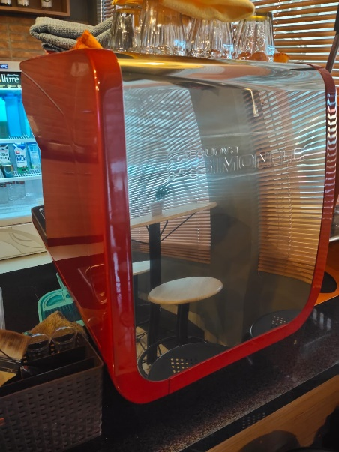

**Gambar 3. 1** Mesin Coffee maker Nuova Simonelli.

1. Grinder Coffee Simonelli.

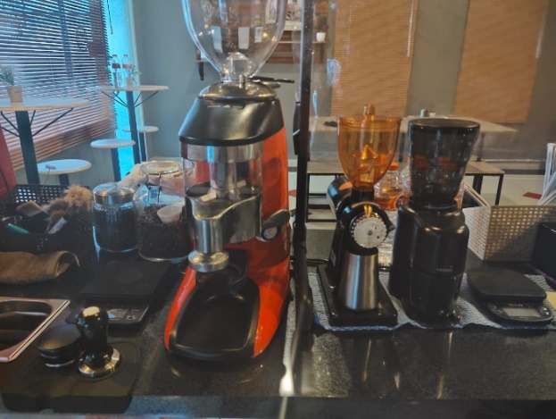

**Gambar 3. 2** Grinder Coffee Simonelli.

## 3.3 Gambaran Sistem Dalam Perusahaan

D’Corner Coffee memiliki gambaran struktur kepegawaian sebagai berikut.

**Gambar 3. 3** Struktur Sistem Kepegawaian D’Corner Coffee.

# BAB IV DOKUMENTASI PROYEK

## 4.1 Hasil Kerja Pembuatan Proyek

Berikut ini merupakan tangkapan layar dari web profile yang telah dibuat.

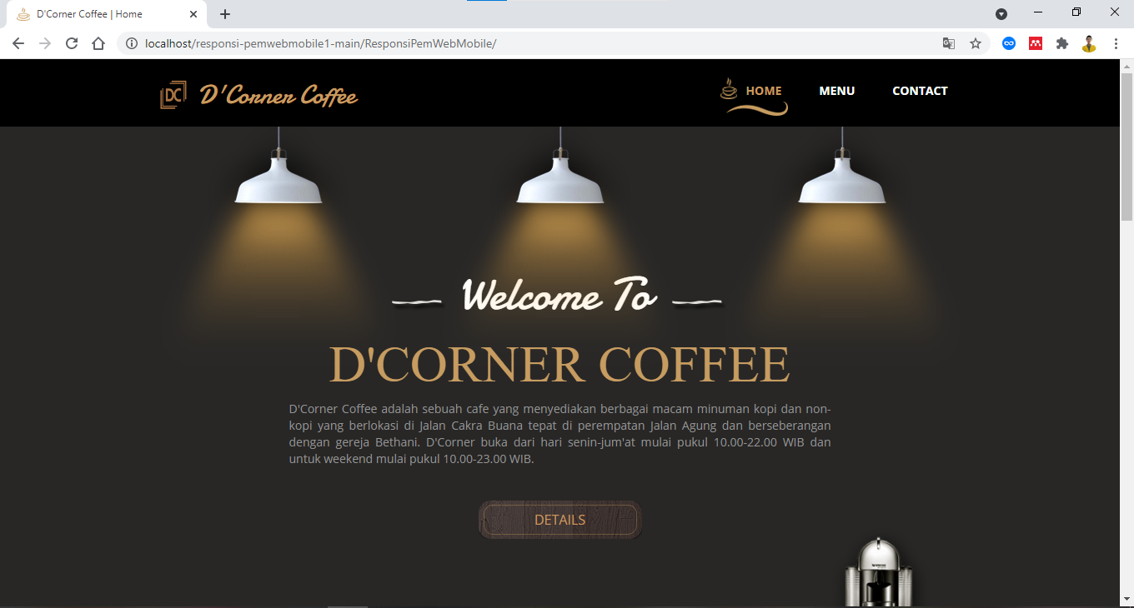

**Gambar 4. 1** Tampilan Home Web.

Seperti yang terlihat pada **gambar 4.1** adalah tampilan sebuah awal pada saat membuka website yang dibuat dan dengan judul D’corner Coffee. Memiliki sebuah tampilan welcome To D’CORNER COFFEE dan di bawahnya terdapat deskirpsi sebuah caffe tersebut, dari caffe adalah sampai dengan Coffee tersebut buka dan sejarahnya D’Corner Coffee ini berjalan. Dan apa bila kita mengklik sebuah Details tersebut maka akan berjalan ke sebuah menu minuman yaitu Populer Item dan penjelasannya seperti gambar di bawah ini.

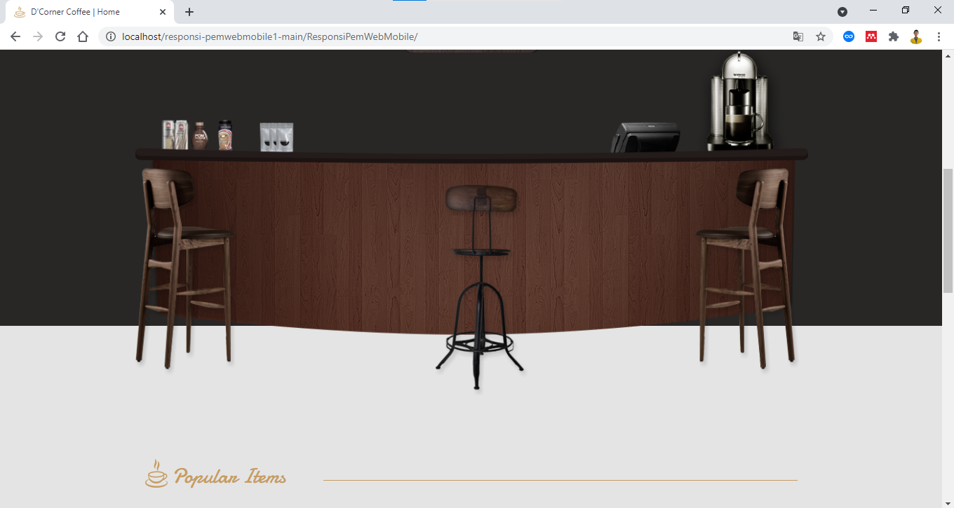

**Gambar 4. 2** Tampilan Home Web (2).

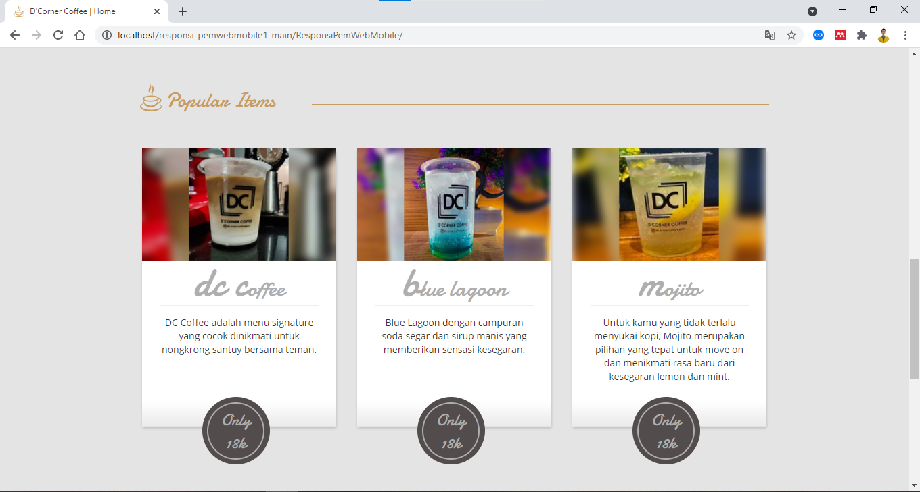

**Gambar 4. 3** Tampilan Home Web (3).

Seperti yang terlihat pada **gambar 4.2** adalah tampilan gambar meja dalam coffee tersebut agar nyaman terlihat di dalam tampilan web yang telah dibuat. Lalu untuk **gambar 4.3** adalah layout Populer item yaitu memiliki 3 jenis meliputi Dc Coffe, Blue Lagoon dan yang ketiga adalah Mojito karena ini adalah menu dari data atau informasi yang telah dikumpulkan mengenai menu yang ada di D’Corner Coffee. Semua menu tersebut memiliki harga yang sama dari 1 sampai dengan 3 yaitu 18 k atau Rp 18.000. dan di dalam minuman tersebut memiliki deskripsi yang sangat menarik, agar bisa menarik pelanggan atau costumer untuk membeli minuman tersebut.

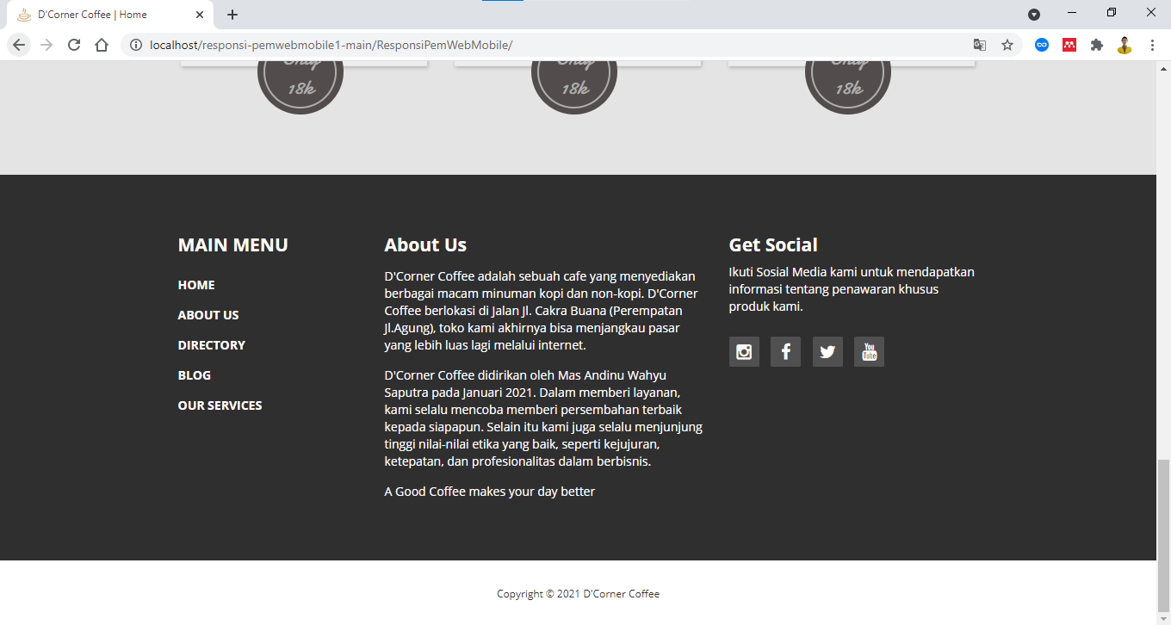

**Gambar 4. 4** Tampilan Home Web (4).

Pada **gambar 4.4** adalah tampilan sebuah about us yaitu deskirpsi sebuah coffee tersebut dan kapan coffee tersebut didirikan, kemudian juga ada Main Menu apabila pengguna melakukan klik sebuah home, about us, directory, blog dan our services maka akan menuju ke sebuah masing-masing yang di klik contohnya home maka akan menuju kesebuah tampilan home dan seterusnya. Lalu terdapat juga Get Social adalah informasi Sosial Media D’CORNER COFFEE agar mendapatkan sebuah informasi dari caffe tersebut. Dan tentang penawaran khusus produk.

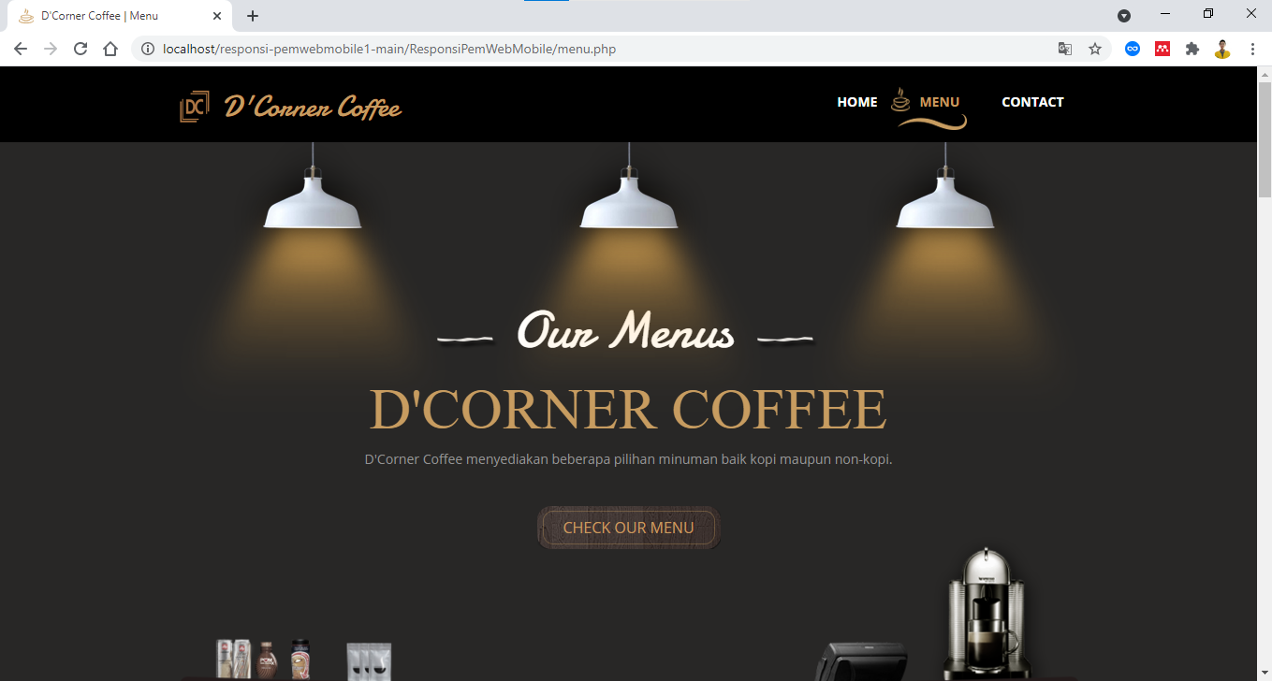

**Gambar 4. 5** Tampilan Menu Web cofee .

Pada **gambar 4.5** adalah tampilan dari Menu Web kami atau Our Menus dan juga apa bila kita mengklik sebuah Check Our Menu akan menuju sebuah menu yang di tawarkan di D’CORNER COFFEE. Seperti gambar di bawah ini.

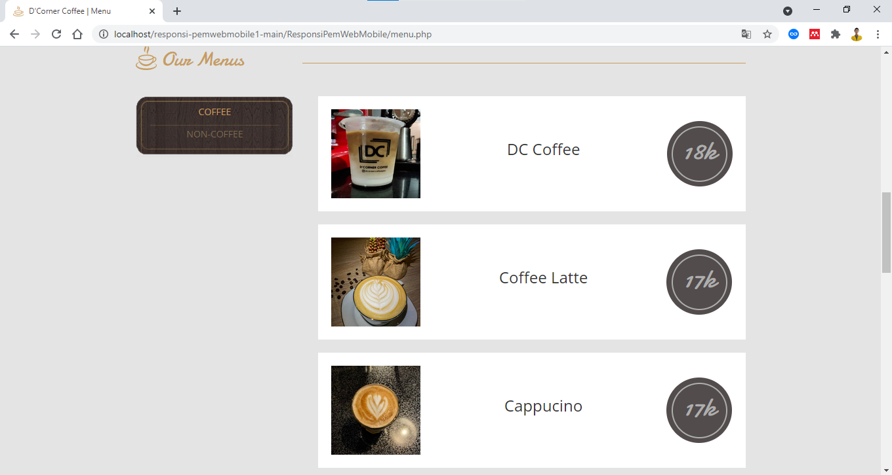

**Gambar 4. 6** Tampilan Menu Web Coffee (2).

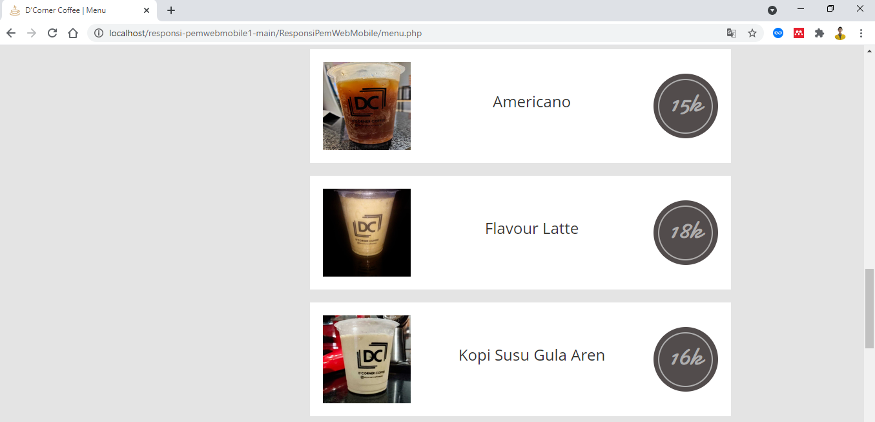

**Gambar 4. 7** Tampilan Menu Web Coffee (3).

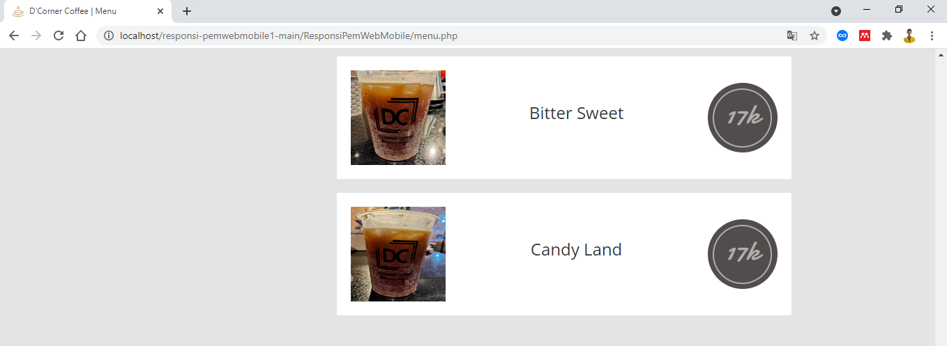

**Gambar 4. 8** Tampilan Menu Web Coffee (4).

Pada **gambar 4.6**, **gambar 4.7** dan **gambar 4.8** adalah gambar Minuman Coffee dan memiliki sebuah nama minuman dan juga harga yang di tawarkan di dalam menu minuman tersebut. Harga dari pilihan menu tersebut juga sangat bervariasi mulai dari 15 ribu rupiah sampai dengan 18 ribu rupah. Kemudian D’CORNER COFFEE juga menawarkan minuman Non Coffee agar yang tidak menyukai coffee bisa merasakan minuman selain coffee di D’CORNER COFFEE.

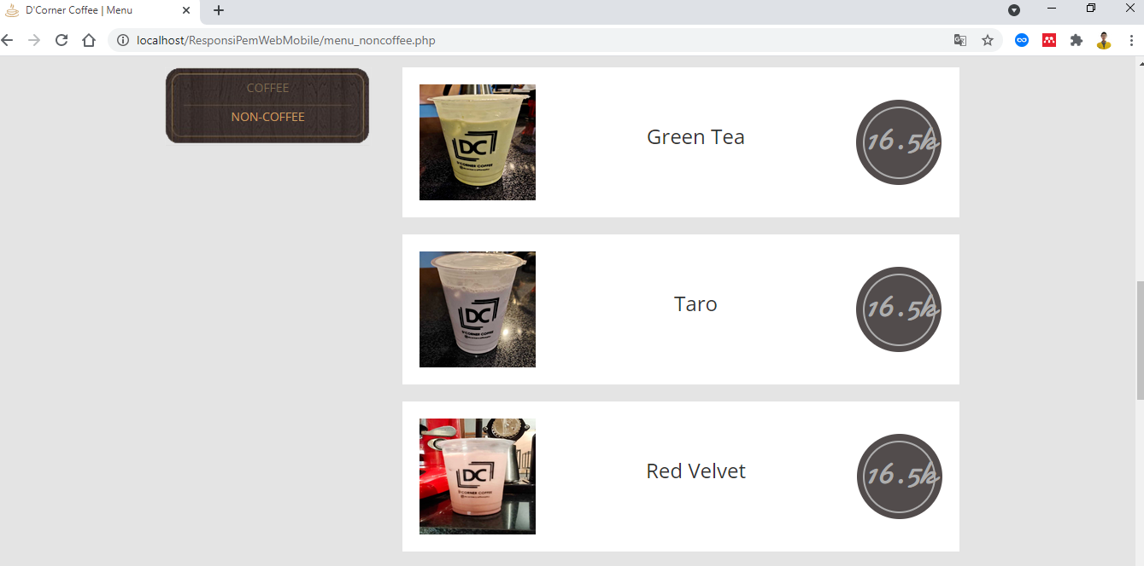

**Gambar 4. 9** Tampilan Menu Web Non Coffee.

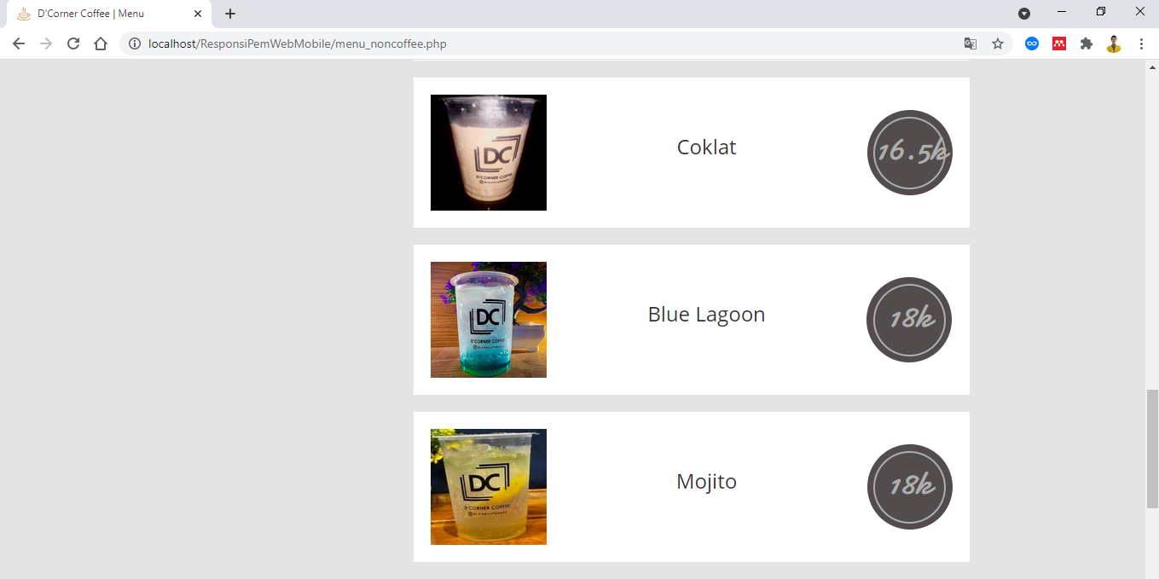

**Gambar 4. 10** Tampilan Menu Web Non Coffee (2).

Pada **gambar 4.9** dan **gambar 4.10** adalah Minuman Jenis Non Coffee dan memiliki 6 Jenis Minuman Non Coffee dan variannya juga sangat banyak seperti yang terlihat pada tampilan menu dan harganya juga bervariasi mulai dari Rp 16.500 sampai dengan Rp 18.000.

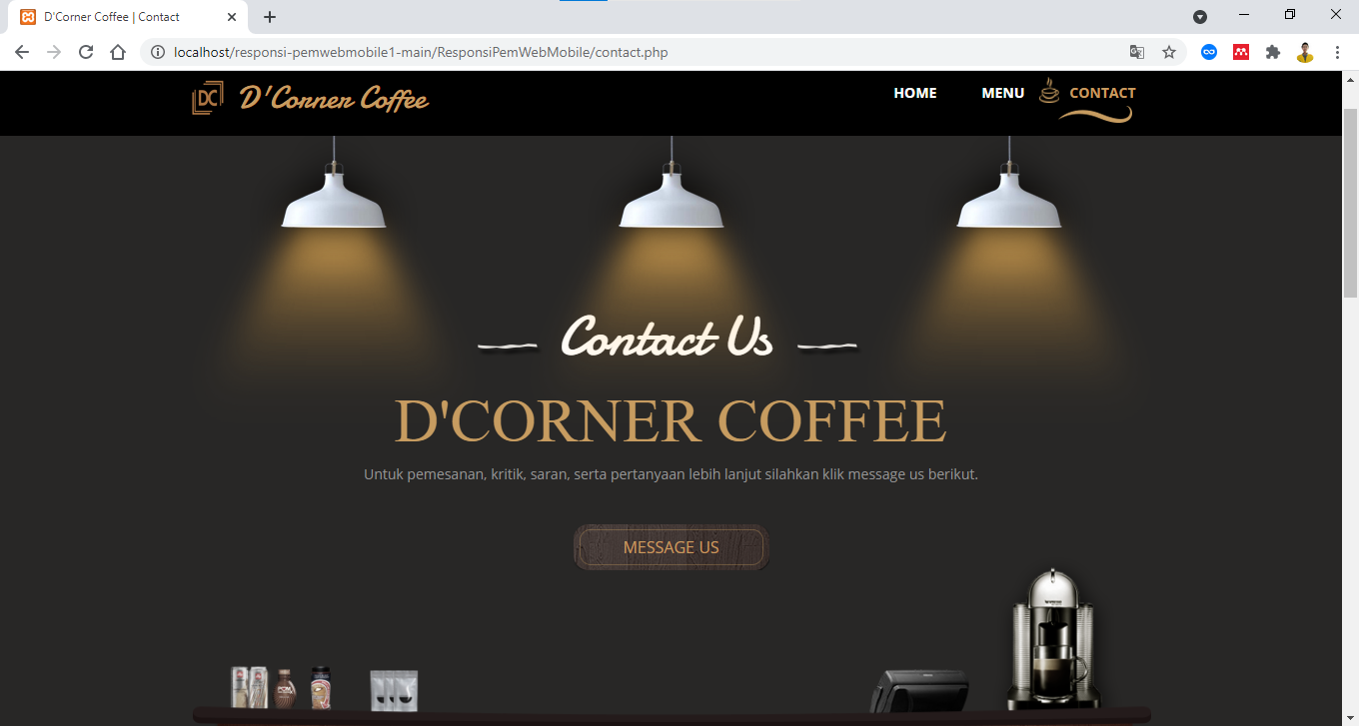

**Gambar 4. 11** Tampilan Contact Web.

Pada **gambar 4.11** adalah Tampilan Web Contact D’CORNER COFFEE yaitu digunakan untuk menerima sebuah pemesanan, kritik, saran dan juga serta pertanyaan yang lainnya. Karena untuk menanyakan hal-hal tersebut bisa dengan mengklik sebuah Message Us maka akan menuju seperti gambar di bawah ini.

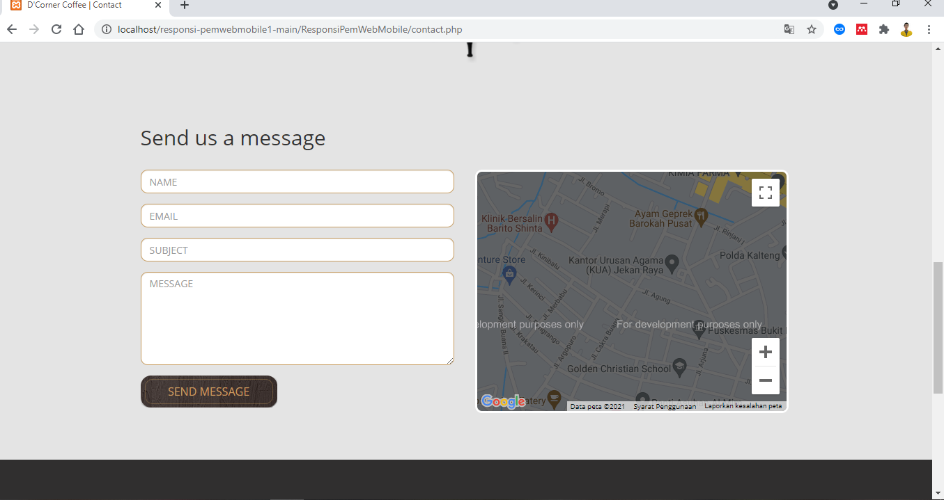

**Gambar 4. 12** Tampilan Contact Web (2).

Pada **gambar 4.12** adalah telah memasuki ke Message Us yaitu untuk menanyakan tentang apa saja di dalam web D’CORNER COFFEE. Untuk contoh dalam pengisiannya seperti di bawah ini.

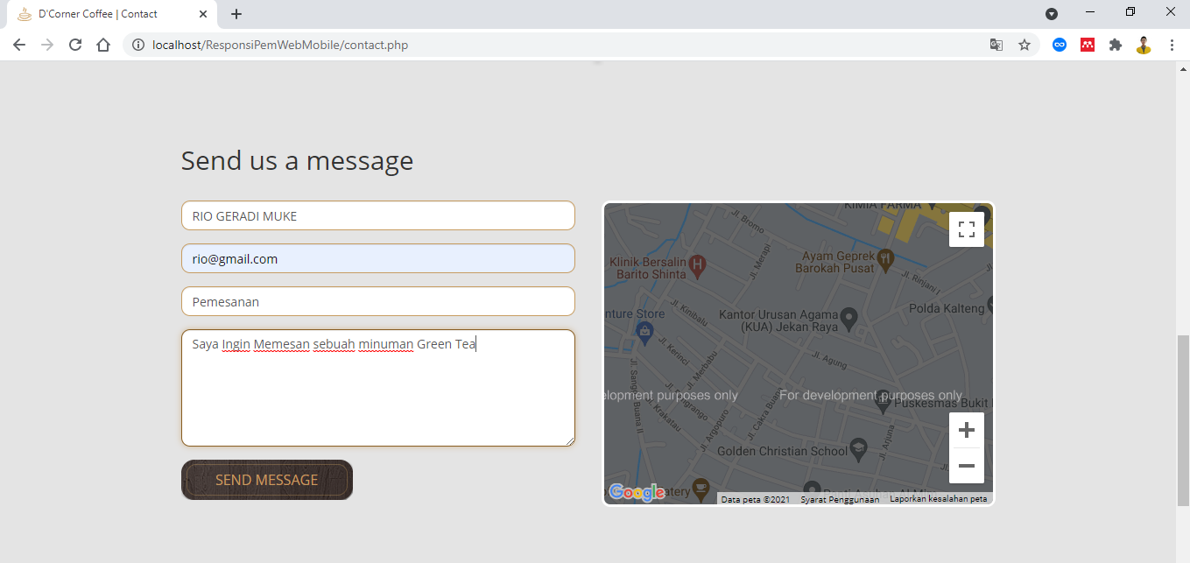

**Gambar 4. 13** Tampilan Contact Web Send us a message.

Pada **gambar 4.13** adalah tampilan mengisi sebuah Message yaitu di web tersebut menggunakan data nama RIO GERADI MUKE, Emailnya adalah rio@gmail.com, dan subjectnya adalah Pemesanan dan yang penting adalah Message yaitu Saya ingin memesan sebuah minuman Green Tea. Kemudian setelah itu klik send Message. Pada bagian kanan gambar tersebut terdapat Google Maps yang menampilkan lokasi dari D’CORNER COFFEE.

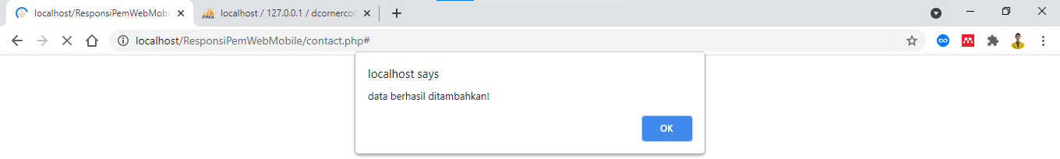

**Gambar 4. 14** Data Berhasil di tambahkan.

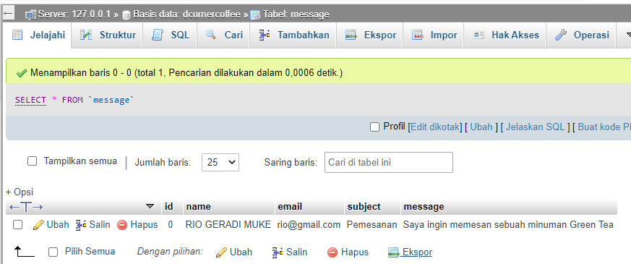

**Gambar 4. 15** Databases Message.

Pada **gambar 4.14** yaitu data berhasil di tambah kan dan **gambar 4.15** adalah data yang telah di tambahkan maka akan tersimpan kedalam sebuah database yang dibuat tersebut yang berisi name, email, subject dan message.

## 4.2 Agenda Pelaksanaan Proyek

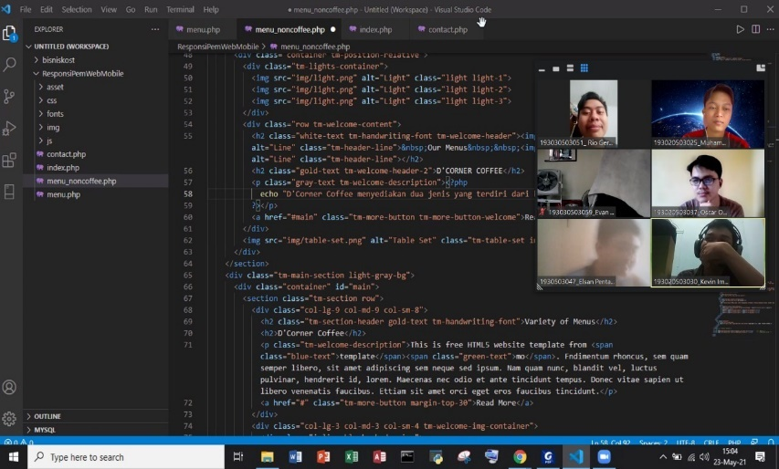

**Gambar 4. 16** Diskusi pembuatan web.

Pada **gambar 4.16** adalah Diskusi pada saat membuat sebuah web dengan data-data yang telah dikumpulkan pada saat agenda pengerjaan web profil dilaksanakan.

Rangkaian agenda pembuatan web profil ini dilaksanakan pada bulan 01 Mei 2021 sampai tanggal 23 Mei 2021. Waktu yang diperlukan pada proses pengumpulan informasi cukup lama yakni memakan waktu sekitar hampir 3 minggu (01 - 17 Mei 2021). Hal ini karena web profile harus memiliki sebuah data yang akurat agar dalam pelaksanaan pembuatannya dan tidak salah dalam pengerjaannya, sehingga harus mencari entitas yang benar-benar ada untuk dibuatkan sebuah web profil dan menunggu persetujuan dari yang bersangkutan untuk mendapatkan informasi. Pengerjaan berjalan dengan lambat namun pasti, dan tentunya kami sebagai tim sangat menguatamakan bekerja sama dalam pembuatan web tersebut.

## 4.3 Evaluasi

Tentunya pada sebuah proyek dan tugas selalu ada kekurangan pada beberapa hal. Tidak terkecuali yang ada pada tugas responsi praktikum mata kuliah Pemrograman Web dan Mobile I ini.

Salah satu faktor yang menjadi kendala tim salah satunya adalah manajemen waktu yang kurang tepat dalam kerja kelompok atau kurang baik. Dalam melaksanakan proyek ini anggota kelompok kurang bisa mengatur waktunya dengan baik karena memiliki sebuah kesibukan masing-masing anggota. Sehingga waktu yang dibutuhkan untuk menyelesaikan proyek website ini sedikit lebih lama.

# BAB V PENUTUP

## 5.1 Kesimpulan

Berdasarkan pada responsi praktikum yang telah dilaksanakan dan dikerjakan, maka terdapat beberapa hal yang dapat disimpulkan. Pertama, bahwa pembuatan web profile harus berdasarkan informasi yang riil dan akurat. Hal ini selain kredibilitas informasi yang disampaikan atau ditampilkan pada website yang dibuat, juga akan membantu para pengunjung website dalam menentukan atau melakukan sesuatu atas informasi yang mereka dapatkan. Contohnya alamat yang tertera pada suatu toko di website, maka pengunjung website tersebut akan mengetahui di mana lokasi toko tersebut dan dapat mengunjunginya secara langsung.

Hal lainnya yang dapat disimpulkan yaitu pada pengerjaan sebuah website, perlu adanya peran untuk masing-masing anggota tim agar pekerjaan dapat diselesaikan secara efektif dan efisien. Adapun peran-peran yang cukup vital khususnya dalam pelaksanaan pembuatan website adalah front-end progrramer dan back-end programmer. Tanpa kedua peran tersebut, website yang dibuat tidak akan pernah ada dan hanya sebatas desain atau rancangan template.

## 5.2 Saran

Adapun saran yang dapat tim berikan terkait dengan web profile responsi praktikum ini, terdapat beberapa hal yang perlu untuk disampaikan khususnya bagi tim yang akan melaksanakan proyek pembuatan web profile ataupun tugas responsi praktikum secara berkelompok.

Sebagai sebuah tim, tentunya manajemen merupakan hal utama dalam keberlangsungan berjalannya sebuah proyek yang dilaksanakan. Khususnya manajemen waktu yang merupakan salah satu faktor penting dalam terlaksananya sebuah proyek. Ada baiknya atau bahkan wajib dilakukan, bahwa sebelum melaksanakan proyek untuk mengatur jadwal setiap aktivitas yang berkaitan dengan proyek yang akan dilaksanakan. Selain itu, untuk mewujudkan sebuah web profile yang baik, anggota tim harus siap untuk belajar hal baru setiap hari yang berkaitan dengan pembuatan web (web programming), dan tidak lupa untuk terus berlatih serta perbanyak membuat portofolio agar melakinkan calon client untuk menggunakan jasa tim.

# DAFTAR PUSTAKA

Algasa Putri, Titania. 2020. “STRATEGI KOMUNIKASI PEMASARAN COFFESHOP OKUIDI SURABAYA.” Universitas Islam Negeri Sunan Ampel Surabaya.

# LAMPIRAN



**Gambar 3. 1** Mesin Coffee Maker Nuova Simonelli.

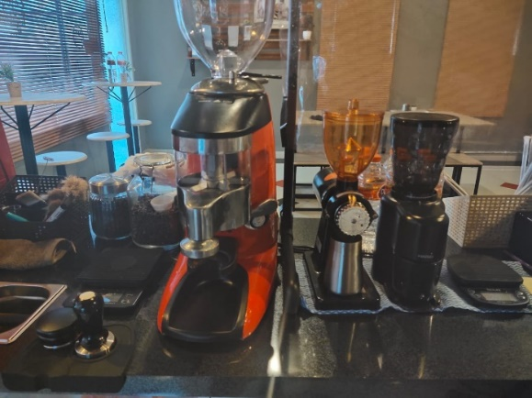

**Gambar 3. 2** Grinder Coffee Simonelli.

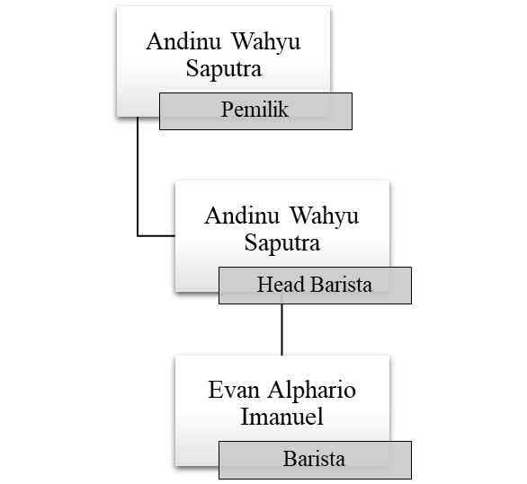

**Gambar 3. 3** Struktur Sistem Kepegawaian D’Corner Coffee.



**Gambar 4. 1** Tampilan Home Web.



**Gambar 4. 2** Tampilan Home Web (2).



**Gambar 4. 3** Tampilan Home Web (3).



**Gambar 4. 4** Tampilan Home Web (4).



**Gambar 4. 5** Tampilan Menu Web cofee .



**Gambar 4. 6** Tampilan Menu Web Coffee (2).



**Gambar 4. 7** Tampilan Menu Web Coffee (3).



**Gambar 4. 8** Tampilan Menu Web Coffee (4).



**Gambar 4. 9** Tampilan Menu Web Non Coffee.



**Gambar 4. 10** Tampilan Menu Web Non Coffee (2).



**Gambar 4. 11** Tampilan Contact Web.



**Gambar 4. 12** Tampilan Contact Web (2).



**Gambar 4. 13** Tampilan Contact Web Send us a message.



**Gambar 4. 14** Data Berhasil di tambahkan.



**Gambar 4. 15** Databases Message.

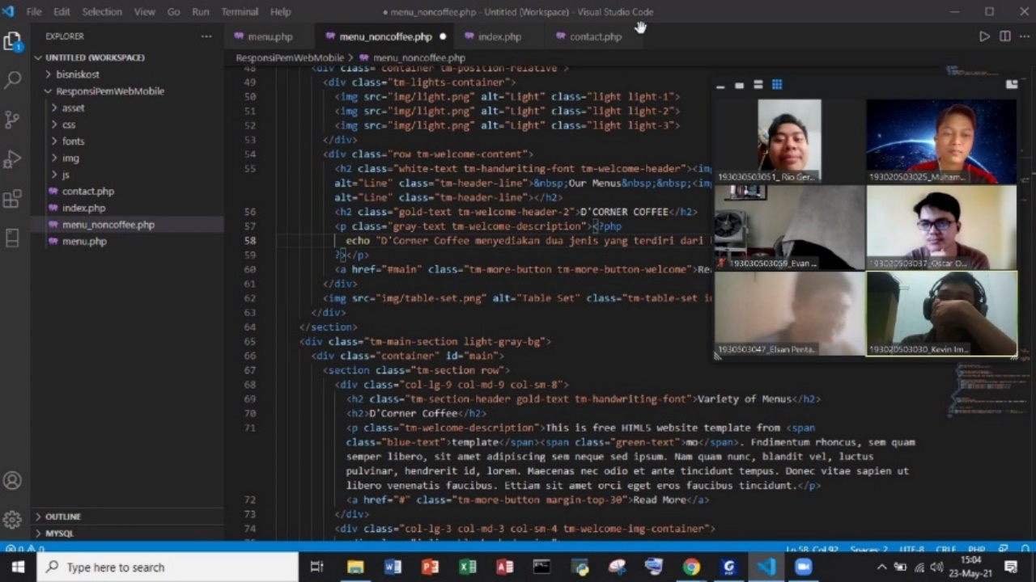

**Gambar 4. 16** diskusi pembuatan web.